七年级地理下册期末复习资料
（一）亚洲概况
1.亚洲的地理位置：
（1）亚洲的半球位置：主要位于东半球、北半球。亚洲所跨的纬度约90度，经度约164（166）度。亚洲是世界面积最大、人口最多、跨纬度最广的大洲，东西距离最大的大洲。（跨经度最广的大洲是南极洲）
（2）海陆位置：主要位于东半球和北半球；位于亚欧大陆东部，西面与欧洲相连；东临太平洋，南临印度洋，北临北冰洋；
（3）边界：亚洲西部以乌拉尔山脉、乌拉尔河，大高加索山脉和土耳其海峡与欧洲为界，西南部隔苏伊士运河与非洲相连，东北部隔白令海峡与北美洲相望。
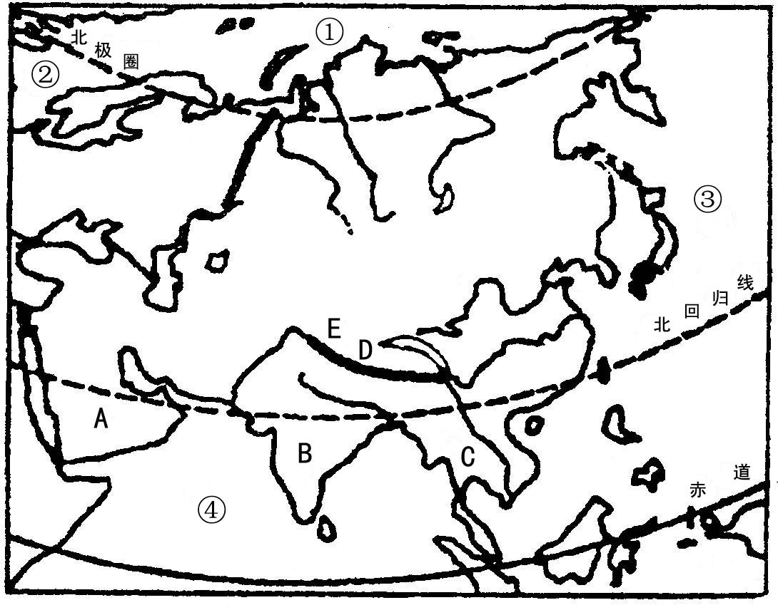
2地形、河流：
- 亚洲的主要地形：以高原、山地为主。
- 亚洲地势特地：中部高，四周低。地势特点决定河流的流向：呈放射性向四周分流。
- 世界最高点和最低点：“世界之巅”珠穆朗玛峰 （8844米）“世界屋脊”是指青藏高原 ；死海（海拔-415米）
- 亚洲最大的平原——西西伯利亚平原。
- 湖泊：里海－世界最大的咸水湖，死海（世界陆地最低点），贝加尔湖是世界最深、水量最大淡水湖。
- 亚洲的中心：帕米尔高原
- 亚洲流入太平洋的河流有：黄河、长江、湄公河、珠江和黑龙江；流入印度洋的河流有：萨尔温江、印度河和恒河；流入北冰洋的河流自西向东是：鄂毕河、叶尼塞河和勒拿河。
3、亚洲气候特征：
（1）①气候类型复杂多样，跨北寒带、北温带、热三带气候。
②最典型的气候是季风气候：温带季风气候、亚热带季风气候、热带季风气候
③亚洲分布面积最广的气候：温带大陆性气候。
（2）东南亚是世界最大的水稻生产地，与夏季风密切相关。
（3）上海冬、夏季节的盛行风向改变影响气候：
冬季，盛行西北风，气候寒冷干燥。 夏季，盛行东南风，气候高温多雨。
4、亚洲分区：分为东亚、东南亚、南亚、中亚、西亚、北亚（俄罗斯的亚洲部分）。
5、亚洲人口：人口第一大洲，全世界人口超过1亿的11个国家中，亚洲就有6个（东亚—中国、日本；南亚——印度、巴基斯坦、孟加拉国；东南亚—印度尼西亚）。
6.亚洲是世界三大宗教的发源地：基督教（西亚巴勒斯地区）、伊斯兰教（西亚阿拉伯半岛）、佛教（南亚古印度）
7.亚洲的经济状况：社会、经济发展不平衡，农业在多数国家中占主导地位。
（二）东南亚
1、位置：东南亚在亚洲的东南部，地处亚洲与大洋州（两洲），太平洋与印度洋（两洋）之间的“十字路口”
2、主要组成：东南亚由中南半岛和马来群岛组成。 中南半岛特点：“山河相间，纵列分布”，主要属于热带季风 气候） 马来群岛特点：多火山、地震，主要属于热带雨林 气候。
3、多个国家的首都分布在河流沿岸：河内（越南）一红河；金边（柬埔寨）一湄公河；万象（老挝）一湄公河；曼谷（泰国）一湄南河；仰光（缅甸）一伊洛瓦底江。这是因为：河流沿岸多为平原，地势低平，土壤肥沃，水源充足， 农业发达，交通便利。 湄公河是亚洲流经国家最多的河流，（共6国），注入南海。
4、 气候：热带季风气候（中南半岛大部）、热带雨林气候（马来群岛大部）。
5、马来群岛火山、地震活动相当频繁。印度尼西亚是世界上火山最多的国家，有“火山国”“千岛之国”之称。
6、新加坡是著名的“花园城市”，新加坡港是世界重要的天然良港。
7、东南亚以热带季风和热带雨林气候为主，气候高温多雨，适合种植水稻和天然橡胶等热带经济作物。
8、富饶的物产：

泰国——世界上最大的橡胶生产国；
菲律宾——世界上最大的蕉麻生产国；
印度尼西亚——世界上最大的椰子生产国；
泰国、越南、缅甸——世界上重要的稻米出口国；
印度尼西亚、文莱——东南亚主要的石油输出国；
马来西亚——锡矿产量居世界第一位。

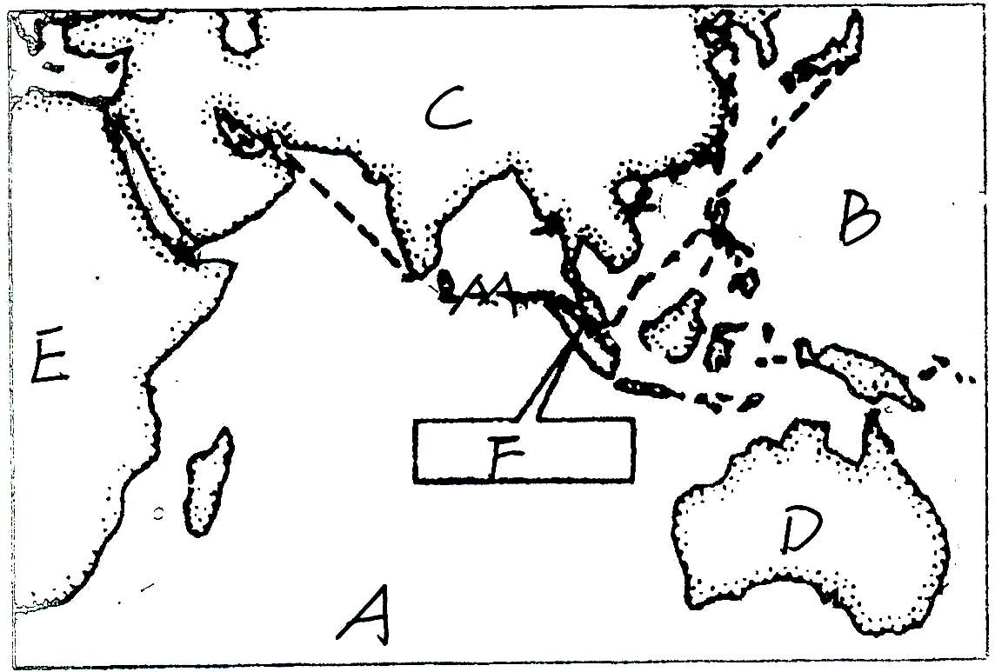
9、东南亚是华人和华侨分布最集中的地区，华人和华侨的祖先大多是在中国的广东和福建两个省。人们常说的“下南洋”里的“南洋”就是指东南亚。
10、马六甲海峡：
1、两洋：A 印度洋 B 太平洋
2、大洲：C 亚洲 D 大洋洲
3、海峡：F 马六甲海峡
4、马六甲海峡是日本是“海上生命线”。
（三）南亚
1、位置：位于喜马拉雅山以南，南临印度洋，又称“南亚次大陆”。
2、南亚三大地形区：北部是喜马拉雅山脉，中部是 印度河平原与恒河平原，南部是德干高原 。
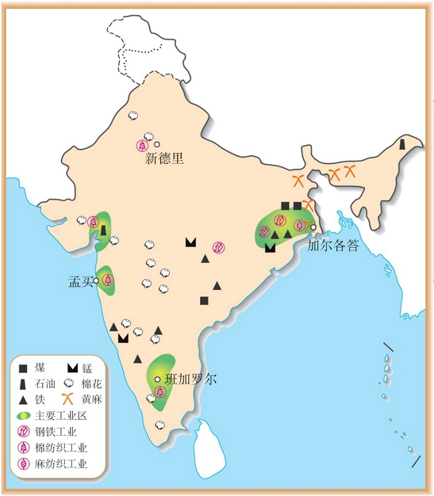
3、气候：以热带季风气候为（终年高温，分雨旱两季）。来自印度洋的西南季风在不同年份因风力强弱和进退早晚的差异，易致水、旱灾害。
4、南亚七国都是以发展农业为主的国家，主要农
产品有黄麻、棉花、茶叶、花生。
5、南亚的民族、人种复杂。发源于南亚的宗教
是佛教、印度教。恒河平原是古印度文明的发
祥地，恒河被印度教视为“圣河”。
6、南亚面积最大、人口最多的国家——印度。
印度的首都是新德里 ，印度最大麻纺织工业
中心是加尔各答；印度最大的棉纺织工业中心
和最大的港口是孟买。 高新技术产业中心是
班加罗尔 。印度的核技术、软件（出口量
仅次于美国）、航天技术和核能发展迅速。

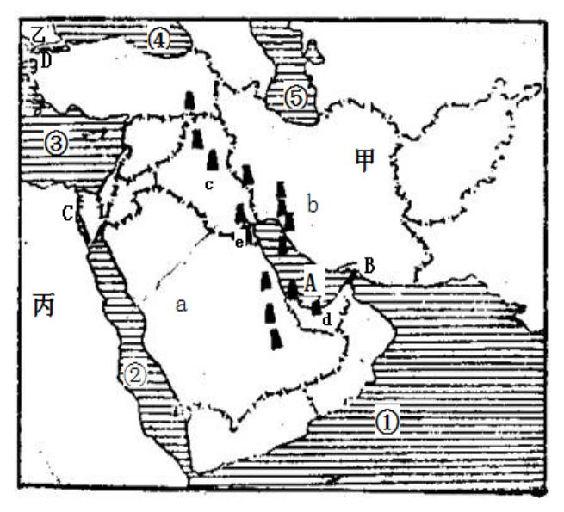
（四）西亚——石油宝库
1、西亚地处“五海三洲两洋”之地:
“五海”：
①阿拉伯海 ②红海 ③地中海
④黑海 ⑤里海
“三洲”：甲：亚洲 乙：欧洲 丙 ：非洲
C:苏伊士运河——沟通红海和地中海，
两洋：沟通了印度洋和大西洋,
B：霍尔木兹海峡-----进出波斯湾的唯一通道。
五大产油国：
a:沙特阿拉伯 b:伊朗 c:伊拉克
d:阿拉伯联合酋长国 e：科威特
2、西亚的地形：以高原、山地为主。气候：以热带沙漠气候为主。
3、西亚的河流：幼发拉底河和底格里斯河，两河冲击出一个平原：美索不达米亚平原。
4、西亚石油丰富，石油主要分布在波斯湾及其沿岸。沙特阿拉伯是世界石油储量、石油产量和出口量最丰富的国家。西亚石油主要输往西欧、美国、日本等经济发达的国家和地区。
5、西亚主要民族——阿拉伯人。信奉宗教——伊斯兰教。耶路撒冷——被伊斯兰教、基督教、犹太教三教视为“圣城”。

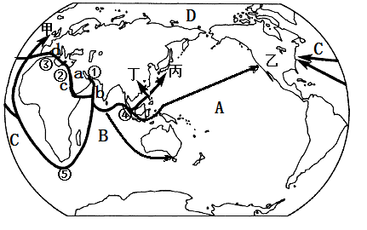
6、西亚成为世界关注的热点地区的原因包括：复杂的历史、宗教背景、丰富的石油资源、极度匮乏的水资源、重要的战略位置

7、石油运输路线：

霍尔木兹海峡被西方国家称为

“海上生命线”.

①输往西欧、北美的线路有两条
- 近路：a波斯湾→①霍尔木兹海峡→b阿拉伯海→c红海→②苏伊士运河→d地中海→③直布罗陀海峡→C大西洋→(甲)西欧
- 远路：a波斯湾→①霍尔木兹海峡→b阿拉伯海→B印度洋→⑤非洲好望角→C大西洋→(甲)西欧
②输往日本、中国的线路：
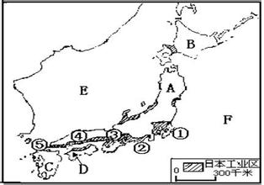
a波斯湾→①霍尔木兹海峡→b阿拉伯海→B印度洋→④马六甲海峡→南海→A太平洋→（丙）日本、（丁）中国。
（五）日本——樱花之国
1.位置：日本位于亚洲东部，太平洋西北部。
日本是一个岛国。
2.日本四大岛：
（1）A：本州岛、B：北海道岛
C：九州岛、 D：四国岛。
面积最大的是本州岛。
（2）E东京(城市)；
（3）F太平洋， G 日本海。
3.日本位于环太平洋火山地震带（太平洋板块
与亚欧板块交界处），多火山地震。
富士山是著名活火山。
注：日本传统的民居，多是用质地较轻的建
筑材料建筑，主要原因是：减轻地震灾害造成的人员伤亡和减少地震带来的损失
4.日本文化东西方兼容，日本传统服装是：和服 。首都是东京。两大港口是a横滨、b神户。
5.经济：①日本是个资源小国，经济大国。②日本进口原材料，出口工业品，经济对外依赖性强。 ③工业“临海型”布局——工业集中分布在太平洋和濑户内海沿岸。原因是： 为了便于运进原料和输出产品，减少运费。
五大工业区：（按由东到西的顺序）①京滨工业区， ②名古屋工业区、③阪神工业区，④濑户内工业区、 ⑤北九州工业区

第八章 欧洲
（一）欧洲概况
1、位置：欧洲位于亚欧大陆西部，东面与亚洲相连，南临地中海，西临大西洋，北临北冰洋。
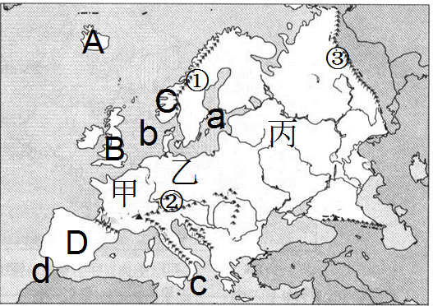
（1）海与海峡

A波罗的 海；b北 海；

c 地中 海；d 直布罗陀 海峡

（2）山与山脉

①斯堪的那维亚 山脉；

②阿尔卑斯山脉；

③ 乌拉尔 山脉

（3）平原

甲 西欧 平原；乙 波德 平原；

丙 东欧 平原；东欧平原是欧洲最大的平原

（4）岛与半岛
A： 冰 岛 B：爱尔兰岛 C: 亚平宁 半岛D： 伊比利亚半岛 E：巴尔干半 岛
（欧洲南部三大半岛自西向东依次是：伊比利亚半岛、亚平宁半岛、巴尔干半岛。）
2、欧洲的地形：以平原为主。欧洲是地势最低平的大洲平均海拔为300米，2000米以上的山区不到总面积的2﹪。地形特征：四周高，中间低。
3、欧洲是世界上海岸线最曲折的大洲。大陆边缘有许多边缘海、内海、海峡、半岛岛屿和海湾。
4、欧洲深受大西洋和西风带影响，温带海洋性气候显著，大部分地区气候温暖湿润。分布最广泛的气候是：温带大陆性气候。
5、河流： 伏尔加河：是欧洲第一长河，也是俄罗斯的“母亲河”。 多瑙河：流经国家最多的国际性河流，共9国。 莱茵河：欧洲最大的水上运输动脉，是欧洲的“黄金水道”，发源于阿尔卑斯山脉，注入北海。

（二）欧洲西部
- 欧洲西部指东欧平原以西的地区，占欧洲面积的一半多，人口稠密，有30多个国家，绝大部分是发达国家。
- 欧洲西部是世界上经济最发达的地区之一，绝大多数国家属于发达国家，工业、交通运输、商业贸易、金融保险等在世界经济中占重要地位。
- 欧洲西部是世界上国际旅游业最发达的地区之一。
- 欧洲西部铁路、公路、海运内河航运和航空形成一个庞大的交通网络。欧洲的运输业居世界各洲之首。
- 欧洲西部文化具有古典与现代交融的特点。
- 当今世界一体化程度最高的区域政治经济集团：欧洲联盟（欧盟），其成员国到2007年有27个，都是发达国家，使用统一的货币叫 欧元。
- 欧盟成员国的居民，在欧盟成员国之间，可以自由出国采购，不需要兑换货币 、在本国工作，到他国居住、一天之内可以去几个国家。
- 英国的首都是伦敦，法国的首都巴黎，德国的首都柏林，意大利首都罗马。
- 荷兰、丹麦等国是世界上主要的乳畜大国。
- 主要的旅游地及其所在国家

英国：伦敦塔桥、泰晤士河风光
荷兰：风车与郁金香
挪威：峡湾风光
瑞士：阿尔卑斯山滑雪、“钟表王国”
法国：巴黎埃菲尔铁塔
德国：古堡
意大利：比萨斜塔与水城威尼斯
希腊：雅典巴特农神庙

芬兰有“千湖之国”之称，湖泊成因：冰川作用而形成。
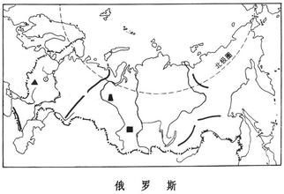
（三）俄罗斯
1.位置：俄罗斯位于亚欧大陆北部，
东临太平洋，北临北冰洋。俄罗
斯是世界上面积上最大，地跨亚、
欧两洲的国家。

2.俄罗斯大部分位于北温带，气
候以温带大陆性气候为主，地处
纬度较高，冬季长而寒冷，
夏季短而温暖。
3．俄罗斯四大地形区：
A：东西伯利亚山地
B：中西伯利亚高原
C：西西伯利平原 D：东欧平原
（俄罗斯自西向东的地形为：平原、高原、山地，地形以平原、高原为主。俄罗斯地形特点：南高北低、东高西低，导致河流流向大多数是向北流。）
4.四大工业区和五大矿产基地：
①：圣彼得堡工业区， ②:莫斯科 工业区， ③: 乌拉尔工业区， ④:新西伯利亚 工业区。
a、库尔斯克铁 矿 b、伏尔加-乌拉尔油气田 c、西西伯利亚油气田
d、秋明油田 e、库兹巴斯煤田
（俄罗斯在北冰洋的一个天然不冻港是：摩尔曼斯克。）
工业分布与矿产资源的关系：工业分布靠近矿产产地。
5.俄罗斯地跨亚欧两大洲，大部分在亚洲，但属于传统的欧洲国家。首都、最大城市是莫斯科。是全国的政治，经济，文化，交通中心，这里有著名的红场，克里姆林宫。第二大城市和重要港口是：圣彼得堡。
6.俄罗斯矿产资源丰富，是一个资源能够自给的大国，重工业发达，轻工业薄弱，所以在中俄贸易中，轻工业产品受俄罗斯的欢迎。俄罗斯处于世界领先地位的工业是军事、航天工业。
7.交通以铁路运输和管道运输为主，铁路线主要集中于欧洲部分。
8.第一亚欧大陆桥：符拉迪沃斯托克（太平洋）——鹿特丹 （大西洋）；
第二亚欧大陆桥：连云港（太平洋）——鹿特丹 （世界最大港口）（大西洋）。

第九章 美洲
（一）美洲概况
1.位置：美洲全称阿美利加洲。属于西半球。东临A：大西洋，西濒B：太平洋，北接北冰洋，南靠南极大陆。美洲大陆是一个跨纬度最大，海岸线漫长的大陆。
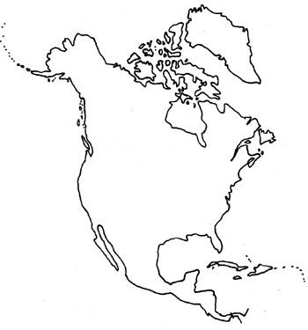

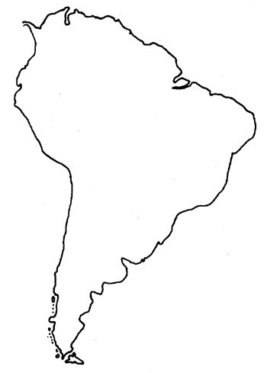

2.按自然地理划分：巴拿马 运河为界----北美洲和南美洲；按政治、经济地理划分：美国以南的美洲地区----拉丁美洲洲（发展中地区，经济较落后），美国和加拿大-----北美地区（经济发达地区）。
3.巴拿马运河（沟通太平洋和大西洋）、苏伊士 运河（沟通大西洋和印度洋），作用：大大缩短两个大洋之间的航程，具有重要的经济意义和战略价值；是大洲的分界线。
4、世界最长的山脉⑦－安第斯山脉、
世界最大的平原①-亚马孙平原，
世界上最大高原②-巴西高原，
世界最长山系-科迪勒拉山系。
世界最大淡水湖群－五大湖，
世界最大淡水湖－苏必利尔湖。
5、北美洲西岸的气候类型：温带海洋性气候。 气候呈狭长分布的主要原因是地形因素。南美洲以热带气候为主，亚马孙的气候类型是热带雨林气候。 巴西高原的气候类型以热带草原气候为主。
6、河流：①北美洲的最大河流是密西西比河，其流向为：自北向南流入墨西哥湾。
②南美洲最大的河是亚马孙河，其流向是自西向东流入大西洋。
7、美洲大陆上面积居前三位的国家是加拿大、美国、巴西。
丰富的各种资源：
1、北美洲的森林面积约占全洲面积的30%，沿岸渔场面积约占世界渔场面积的20%。
2、委内瑞拉的石油、巴西的铁矿、智利的铜矿。阿根廷牛肉出口量居世界第一位。
美洲经济：北美的美国、加拿大是经济发达国家，拉丁美洲的国家为发展中国家，其中巴西和阿根廷有比较完整的工业体系。
（二）美国
1、位置：美国位于北美洲，位于北半球和西半球，美国主体东临大西洋，西临太平洋，南临墨西哥湾。美国的领土由本土部分、两个外来州阿拉斯加州、夏威夷州。美国的首都是华盛顿。
2、美国是世界最大的移民国家，最早的居民是印第安人，现在大部分居民是欧洲裔的白种人。美国民族具有多民族融合的特点。
3、美国是世界经济最发达的国家。美国是世界上最大的工业国家和科技高度发达的国家。美国是世界上最大的资源消耗国和废物排放国。美国的现代化农业，专业化、机械化程度高。
4、美国三大工业区：
①东北部工业区——基础工业和加工工业为主(如钢铁、汽车、机械工业)，
②南部工业区——新兴石油、宇航基地。
③西部工业区——高新技术产业。
主要大城市和工业中心：

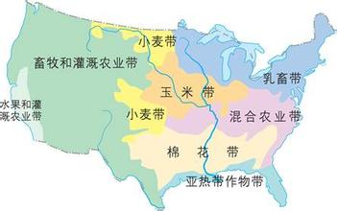
美国地理简图（含城市）

5、美国农业的三带一区：乳畜带、玉米带、棉花带和小麦区。其中五大湖附近的是乳畜带。
五大湖中，完全在美国境内的是：密歇根湖。
6、美国的主要河流密西西比河。自北 向南 流入墨西哥湾。
7、美国的灾难性天气：龙卷风。它形成的原因是冷暖气流交汇形成的。
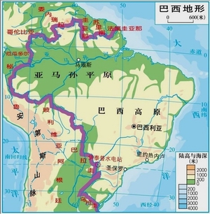
（三）巴西——足球王国
1、巴西是拉丁美洲面积最大、人口最多的国家，
印第安人是巴西土著居民。
2、位置：巴西位于南美洲，主要位
于西半球和南半球，大部分在热带
（世界最大的热带国家）。
3、巴西国球——足球，国舞——桑巴舞，
国色——黄色（代表矿产）、绿色（代表森林）
铁矿产量和出口量居世界首位。
4、在巴西在世界上：最大的平原亚马孙平原；
最大的高原是巴西高原；世界水量最大、
流域面积最广的河流---亚马孙河，其上覆盖
着地球一面积最大的热带雨林（巴西最具价
值的资源），其中60%在巴西境内。
5、伊泰普水电站在巴西巴拉圭的边境上。
6、巴西的农业：咖啡、柑橘、甘蔗产量居世界首位。
7、热带雨林的作用: 1)为全球提供新鲜空气 2)涵养水源,保护淡水资源 3)保护土壤,防止水土流失 4)调节全球气候 5)提供木材 6)提供良好的生境,维护生物多样性.
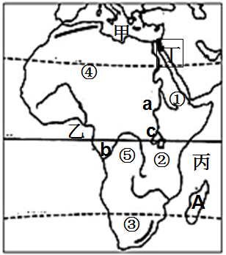
第十章 非洲和大洋州

第一节 “阳光灼热之地”——非洲
- 位置：①非洲东临丙：印度洋，西临
丁：大西洋，
北临甲：地中海，东北面与亚洲相近。
②非洲位于东半球，地跨南、北半球。
2.非洲被称为“热带大陆”“阳光灼热之地”
“高原大陆”（高原面积占大陆面积一半以上）
3、非洲地形：
1）海域 甲 地中 海 ，乙几内亚湾 。
丙 印度 洋 ，丁 红 海 。
（2）主要地形区： ①埃塞俄比亚高原，
②东非高原。 ③ 南非高原，
④ 撒哈拉沙漠。（世界上最大的沙漠） ⑤ 刚果盆地 。（世界上最大的盆地）
（3）河流及湖泊
a 尼罗河（世界第一长河）, b 刚果河 (非洲最大河) c 维多利亚湖 。
（4）岛屿A：马达加斯加岛
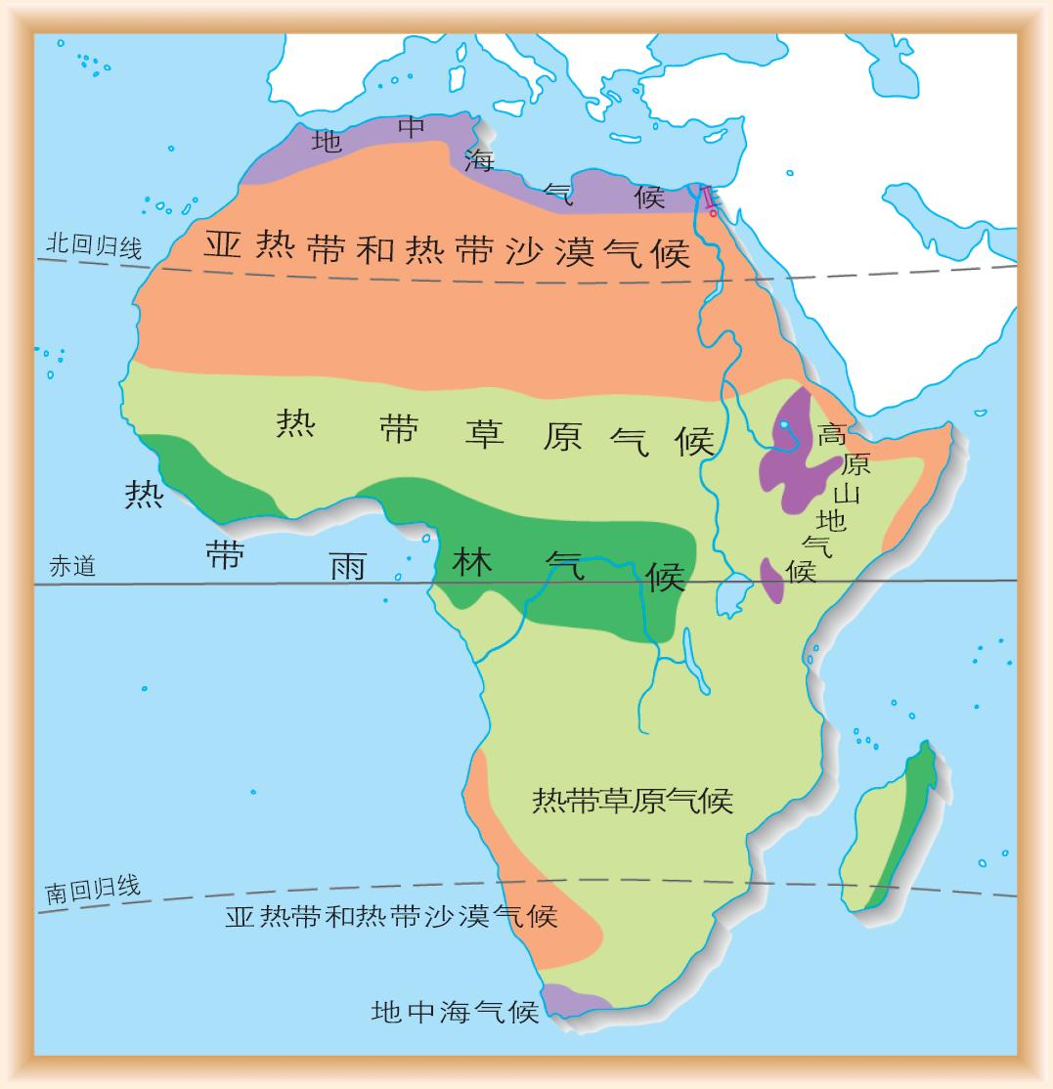
世界最长裂谷——东非大裂谷
3、非洲气候：
（1）非洲大部分地区处在南北回归线之间，以
热带气候为主，有热带沙漠气候、热带草原
气候和热带雨林气候，以赤道为中心，
呈南北对称。
（2）非洲的热带草原上有斑马、犀牛、长颈鹿、
角马、狮子和大象等野生动物。在热带雨林区生活
着河马、猩猩、猿猴等野生动物。

“高”和“低”悬殊的人口和经济
1、人口总数：非洲人口约为8.51亿人，在各大
洲中居第二位。
2、人口自然增长率最高的大洲是非洲。
3、经济状况：经济发展水平低。世界上最不发达的国家大部分集中在非洲。
悠久历史与灿烂文化的代表－－埃及
- 埃及是世界四大文明古国之一。位于非洲的东北部，陆地跨亚非两洲，属亚欧非交界地带。
2、苏伊士运河位于埃及东北部，它沟通了红海和地中海、大西洋和印度洋，是一条世界上运量最大、运输最繁忙的国际性运河。运河收入成为埃及重要的经济来源。
3、埃及首都：开罗。主要农作物：小麦、棉花（长绒棉）
4、尼罗河：世界第一长河。
5、非洲灿烂文明古国——埃及。著名旅游景点——狮身人面像，金字塔
（二）撒哈拉以南非洲
- 撒哈拉以南的非洲位于世界上最大的沙漠-----撒哈拉沙漠以南。撒哈拉沙漠以北的非洲居民大多是是信奉伊斯兰教的阿拉伯人，属于白种人。而撒哈拉以南的非洲，大多是黑种人。故有“黑非洲”之称。
- 撒哈拉以南的非洲经济落后，主要以单一商品为主的经济，出口原料和半成品等初级产品：进口物品为机械、汽车等工业制品。）这样的经济特点使非洲许多国家失去了市场主动权 。
- 非洲一些国家正努力发展民族工业、多样化农业，以改变本国经济依赖单一产品的局面。

南非：“黄金宝石”之国
几内亚：铝土矿之国
赞比亚：铜矿之国
尼日利亚：非洲石油巨人

（三）大洋洲
1、大洋洲是世界面积最小的大洲，澳大利亚大陆是世界面积最小的大陆。大洋洲横跨东西、南北半球。但主体在东半球、南半球。
- 澳大利亚是由澳大利亚大陆、塔斯马尼亚岛和附近的一些岛屿组成。
3、澳大利亚被称为“袋鼠之国”、“骑在羊背上的国家”、“坐在矿车上的国家”、 世界活化石的博物馆、独占一块大陆的国家
4、大洋洲是沟通印度洋与太平洋及联系各大洲海、空航线的主要通道，又是往来飞机 、 船舶 的中转站，具有重要的位置。
5、地形、城市和气候：
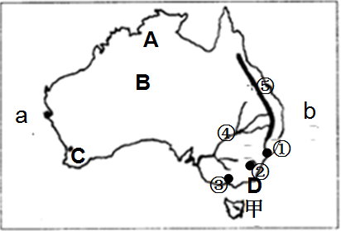

(1)写出图中数码代表的地理事物名称。
a: 印度洋， b: 太平 洋。
山脉：⑤ 大分水岭，
岛屿:甲 塔斯马尼亚岛 。
城市：① 悉尼（最大的工业城市和港口），
② 堪培拉（首都）。
③墨尔本（第二大城市，是世界最宜居的城市）
气候类型：A、 热带草原气候 B、热带沙漠气候 C、地中海气候 D、温带海洋性气候
（澳大利亚的气候开口向西呈半环状分布。）
(2)澳大利亚最大的河流是④墨累河。澳大利亚的地下水资源非常丰富。
(3)澳大利亚可分为三大地形区：东部是山地（即大分水岭），西部是高原，中部是平原（即大自流盆地）。
6、澳大利亚的人口和城市主要分布在东南沿海地区。
7、澳大利亚代表动物有：袋鼠、鸸鹋、鸭嘴兽、考拉
8、澳大利亚是世界上畜产品和小麦的主要出口国之一
第十一章 极地地区
1.北极地区：北极圈以北的区域。主要包括北冰洋及北美洲、亚洲、欧洲北部及岛屿。
主要居民——因纽特人；代表动物——北极熊。
2.南极地区：南极圈以南的区域。主要包括南极大陆及周围的岛屿和海洋（顺时针周围海洋：印度洋－太平洋－大西洋。周围陆地：南美洲—非洲—大洋洲）。气候条件恶劣，无常住居民。代表动物——企鹅
3.南极大陆恶劣的自然条件：酷寒、烈风、干燥
①“寒极”“冰雪高原”“高原大陆”——南极大陆纬度高，海拔高，地表冰层大量反射太阳光热，所以成为地球最寒冷的地方。②“冰雪大陆”——地表覆盖着厚厚冰层。③“风极”——世界风力最强的地区。④“白色沙漠”——气候干燥。
4.南极地区资源丰富：①淡水资源（冰川）；②生物资源（如磷虾）；③煤、铁等矿产资源丰富。
5.到极地地区考察应选择暖季：①北极地区在北半球，到北极地区考察适宜时间约为6～8月前后；
②南极地区在南半球，到南极地区考察适宜时间约为12月～次年1月前后；
6.中国在南极地区建立的第一个科学考察站是长城站（1985年，乔治王岛上）；第二个是中山站（1989年7.28）。第三个是昆仑站（2009年）。北极地区第一个科学考察站是黄河站是（2004年7月28日）
7、南极：东经顺时针增大，西经逆时针增大；
北极：东经逆时针增大，西经顺时针增大。
8、读南极洲图：
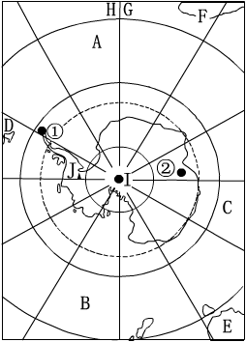

（1）大洋：A大西洋 B 太平洋 C 印度洋
大洲：D 南美洲 E 大洋洲 F 非洲
（2）①是中国南极考察站长城 站，它位于南极半岛上，我国1989年建立的考察站②是 中山 站，它位于南极圈 内 ，有极昼极夜现象。
（3）南极洲的代表动物是 企鹅 。

